第一百八十八條之二 自行車路線指示線，用以指示自行車編號路線之路線資訊、轉運站、補給站等方向及其距離。
本標線線型為長方型，線寬二十公分，二條為一組，間隔一點五公尺，劃設應緊靠路面邊線、路面邊緣或距離車輛停放線應有七十五公分寬之處。
圖例如下：

(單位：公分)

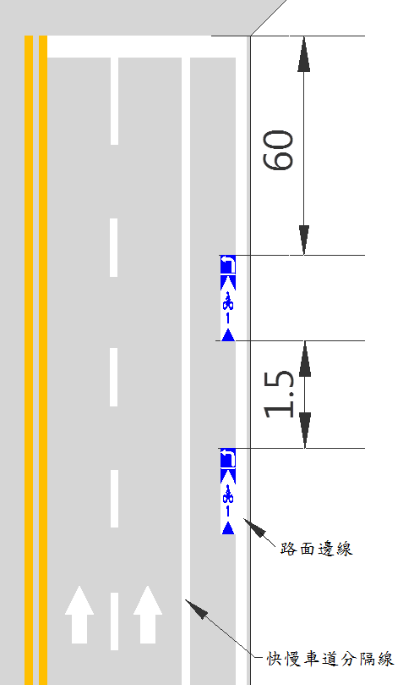

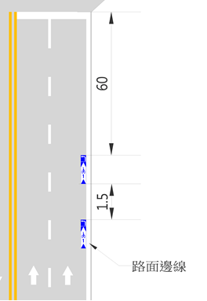
(單位：公尺)
本標線視需要配合劃設自行車路線指示輔助線。其線型為藍色實線，線寬為十公分，於自行車路線指示線上游十公尺開始劃設並延伸至停止線，過交岔路口自路段起點劃設三十公尺。藍色依臺灣區塗料油漆工業同業公會標準色樣第 45 號規定。圖例如下：

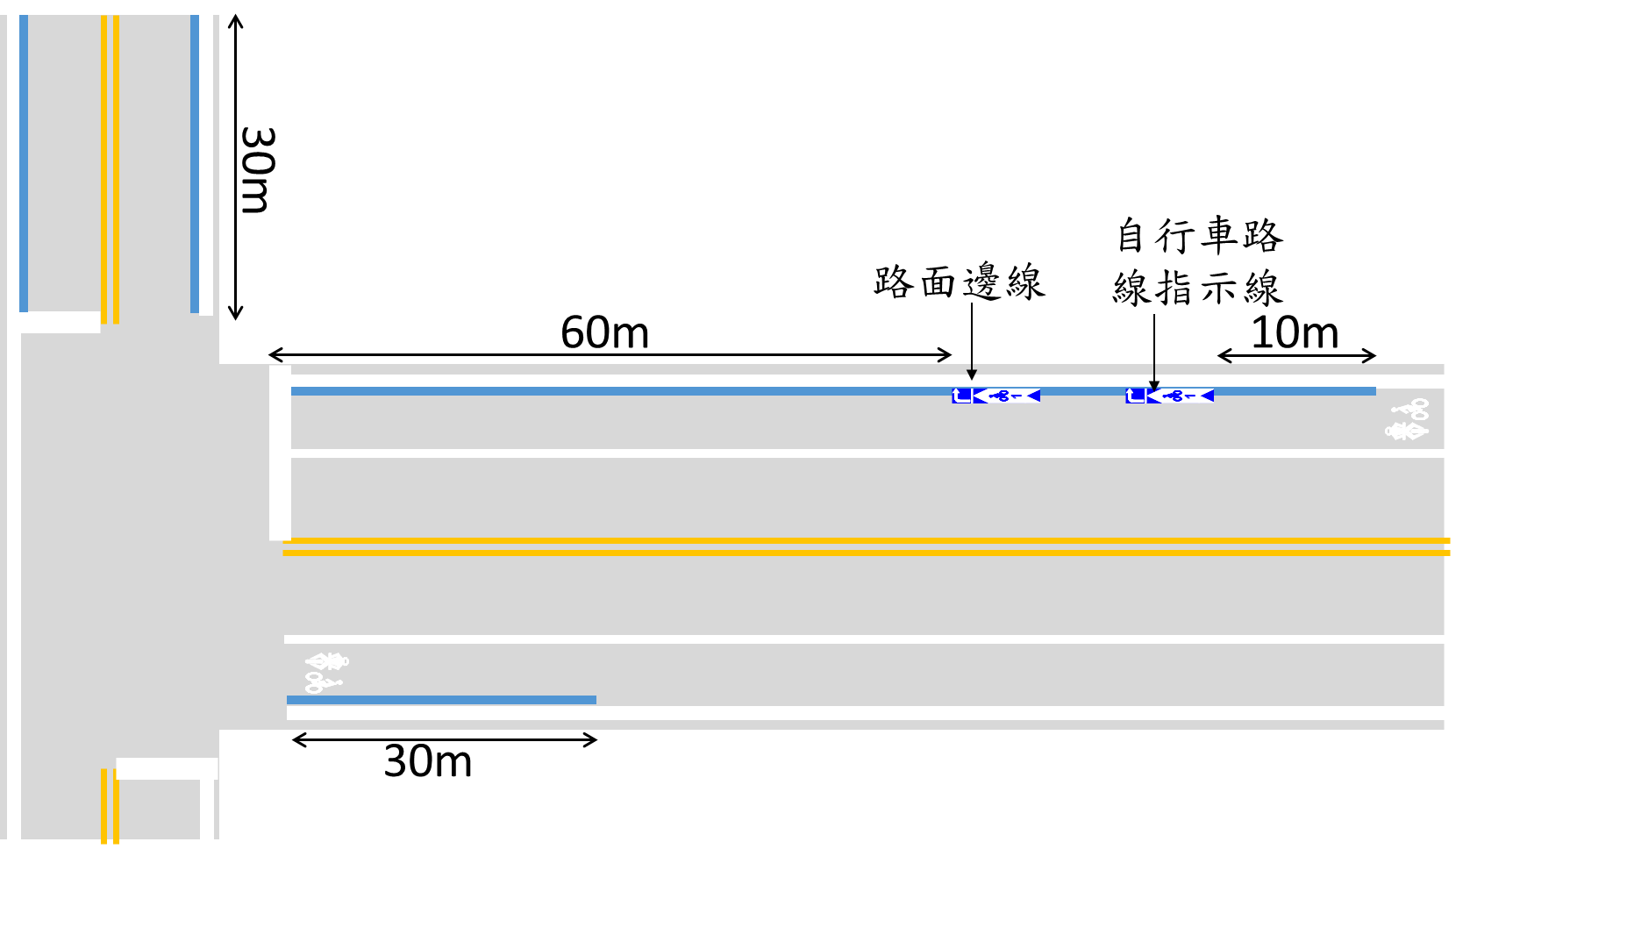
路口處

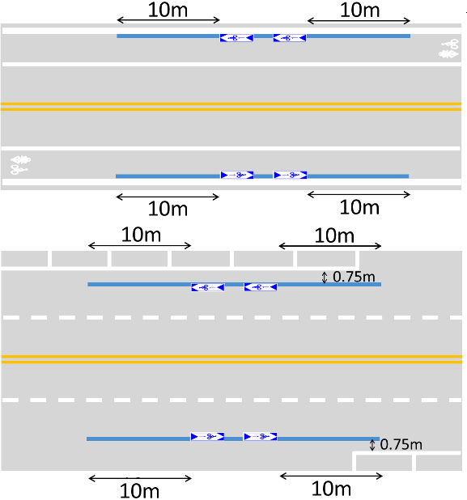
路段處

